|  |
| --- |
| ***Мешкова Людмила Аркадьевна***  г. Екатеринбург, МБДОУ № 438 |

[meshkovalyda@mail.ru](mailto:meshkovalyda@mail.ru)

**Проект по**

**познавательно-образовательной деятельности детей старшей группы «Знакомство с профессией эколога»**

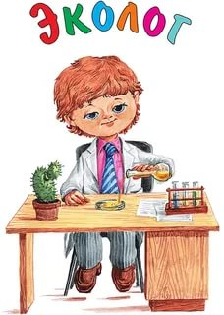

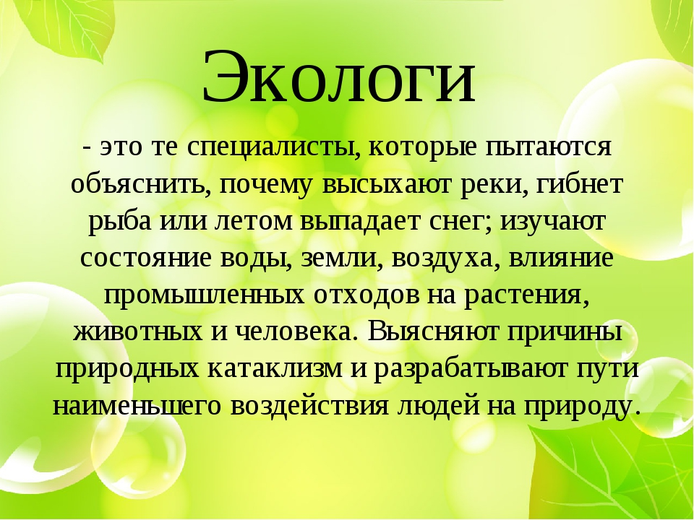

**« Знакомство с профессий эколога»**

**Цель:**

Знакомство детей с профессией эколога, развитие осознанного отношения к природе, умение детей думать, анализировать, делать выводы, добывать самим знания о свойствах воды, в процессе опытнической деятельности с ней.

**Задачи: -** дать детям знания о профессии эколога

**-** формировать эмоциональное, положительное отношение к окружающему миру и природе

- развивать социальные навыки: умение работать в группе, договариваться, учитывать мнение партнера

- уточнить представления о свойствах воды

**-** развивать логическое мышление, воображение, активизация и обогащение словаря детей

**Целевая аудитория:** Дети, родители, педагоги и специалисты

**Оборудование:** Пластмассовые стаканы, бумажные салфетки, вата и ватные диски, таз, кувшин с грязной водой, листы бумаги и карандаш.

**Реализация содержания в образовательных областях:**

- Познавательное развитие;

- Социально-коммуникативное развитие;

- Речевое развитие.

**Планируемые образовательные результаты:**

Знает о профессии эколога, умеет поддерживать беседу, выражает эмоции при просмотре видеоролика о природе, активно взаимодействует с педагогом и сверстниками, активно участвует в экспериментальной деятельности.

**Методические приемы:**

- Беседа с детьми о профессии эколога, о правилах поведения в природе.

- Просмотр видеофильма «Экологи Земли»

- Активные действия детей

- Экспериментальная работа по очистке воды

- Использование художественности слова «Стихи об экологии»

**Предварительная работа:**

- Чтение художественной литературы: Сент Экзюпери «Маленький Принц». - Рассматривание иллюстраций о природе и экологической деятельности. - Просмотр детских фильмов «Экология и дети»

**Реализация проекта**

**Организационный момент**

Ты мой друг и я твой друг,

Становись скорее в круг

Крепче за руки возьмемся

И друг другу улыбнемся

- Дети, сегодня я хочу познакомить вас с очень нужной и полезной не только для людей, но и для окружающей природы профессией, профессией – эколога. Присаживайтесь за столы.

**Мотивация к деятельности**

- Ребята, посмотрите на эти картинки (слайды с загрязнением природы).

Много мусору, вода грязная, дымный воздух…Кругом беспорядок! И мы с вами часто такое видим. Кто может с этим справится? Он природу охраняет,

Нам здоровье сберегает, ему окружающий мир дорог, его профессия эколог!

- ЭКОЛОГ.

- Правильно, это эколог.

- Дети, а что такое экология?

**Поиск решения задачи**

- Дети, сейчас я предлагаю вам посмотреть небольшой фильм, в котором показано, как прекрасная наша планета Земля и как люди её берегут.

(Просмотр фильма «Экологи Земли»)

- Дети, как вы думаете, как мы должны вести себя в природе?

(Ответы детей)

- В сказке, которую написал французский летчик – Сент Экзюпери «Маленький Принц – хозяин маленькой планеты – астероида» придумал такое правило: **встал утром, умылся, привел в порядок себя – приведи в порядок свою планету!** У сказочного Маленького Принца планета была маленькая, и он управлялся в ней один. Мы живем на огромной планете! Поэтому порядок на ней будет только тогда, когда все взрослые и дети как настоящие хозяева будут постоянно его поддерживать.

- Дети, а вы можете стать юными экологами? Как вы думаете, чем мы можем помочь животным и растениям? (Ответы детей)

- Правильно! Зимой делать кормушки для птиц, весной скворечники, сажать деревья, цветы, не рвать и не ловить все, что растет и движется.

**Планирование деятельности**

- А сейчас мы с вами обсудим и проведём эксперимент по очистке грязной воды.

- Я предлагаю вам самим попробовать очистить грязную воду.

Мы будем экспериментаторами в лаборатории.

**План:**

1.Возникла проблема: Загрязнение воды.

2.Предложения детей по решению проблемы.

3.Выбор решения.

4.Озвучивание выбора.

**Открытие нового знания**

- Давайте мы сейчас превратимся с вами в юных экологов. Хотите? Одеваем халаты. (Дети выполняют эксперимент вместе с воспитателем). - Встаньте все в кружок**: «Вокруг себя обернись, и в лаборатории окажись».** Дети надевают халаты и проходят в лабораторию. Дети идут на те места, где стоят бутылки с водой. На столах стоят бутылки с грязной водой. - Что мы с вами видим? (перечисляют: воронка, пластмассовые стаканы, ватные диски, бумажные салфетки, бинт на каждого ребенка). Для чего нужна воронка? (ответы детей; для переливания воды). Как ею пользоваться? (ее нужно вставить в бутылку, чтобы жидкость не проливалась). 1) Взбалтываем воду в бутылках и сначала переливаем через пустую воронку, очистилась вода? (нет). 2) Сейчас возьмём бумажную салфетку, положим в воронку, снова нальём воды, очистилась вода? (нет). 3) Берем воронку, кладем бумажную салфетку и снова пропускаем воду, очистилась вода? (стала более чище ). 4) Снова положили в воронку бумажную салфетку и ещё взяли ватный диск (1-2шт.). А теперь ребята получилось очистить воду? (Да). - Дети мы с вами изобрели фильтр для механической очистки воды. Ребята, я что-то запамятовала, как мы с вами сделали фильтр, давайте повторим. Чтобы мы с вами точно запомнили наше устройство для очистки воды, мы его зарисуем. У нас получилась целая схема (демонстрирует готовую схему последовательности очистки воды). Давайте прямо сейчас отправим всем экологам эту схему фильтра, чтобы они смогли очистить воду. А теперь мы с вами опять встанем в круг**: « Вокруг себя обернись и в группе снова окажись»**

**Самооценка**

-Ребята, кем мы сегодня с вами побывали?

( Юными экологами).

-Мы научились очищать воду?

(Да).

-А как очистили воду? С помощью чего?

( Сделали фильтр).

-Мы смогли помочь жителям города?

(Да).

- Мы с вами молодцы! Спасибо, молодцы! Не все загрязнения можно очистить таким способом, для того, чтобы вода была чистая, каждый человек не должен засорять нашу природу.

**Рефлексия**

- Дети, мне очень понравилось, как вы отвечали сегодня на вопросы, показали отличные знания о мире природы, о профессии эколога, планировали свои действия и увлеченно экспериментировали.

-Скажите, а что вам больше всего понравилось или запомнилось сегодня? (ответы детей)

- Дети, когда вы вырастите – многому научитесь, выберете себе профессию по душе и станете хорошими профессионалами, полезными людьми, возможно, многие из вас станут ЭКОЛОГАМИ.

- Давайте повторим, чем занимаются экологи?

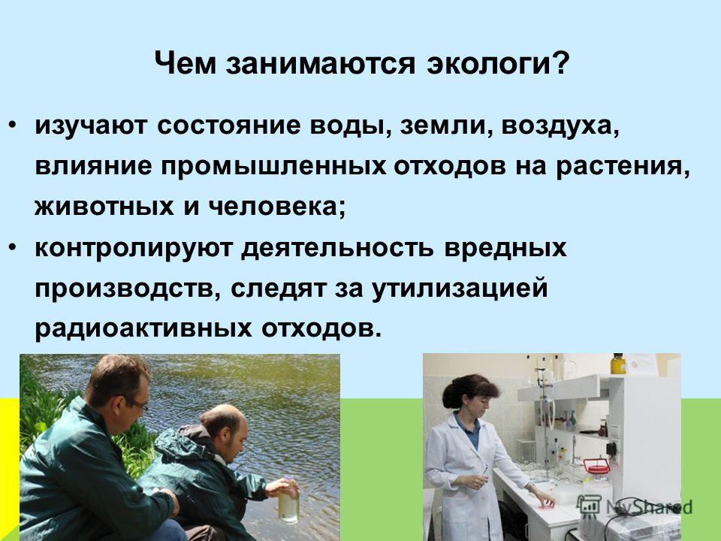

**Приложение 1.**

**Фотографии с загрязнением природы**

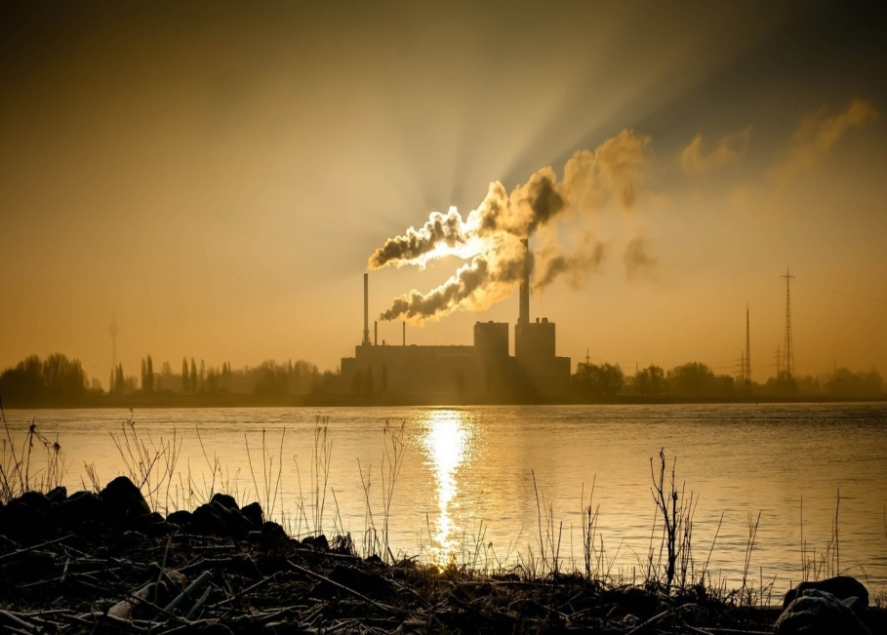 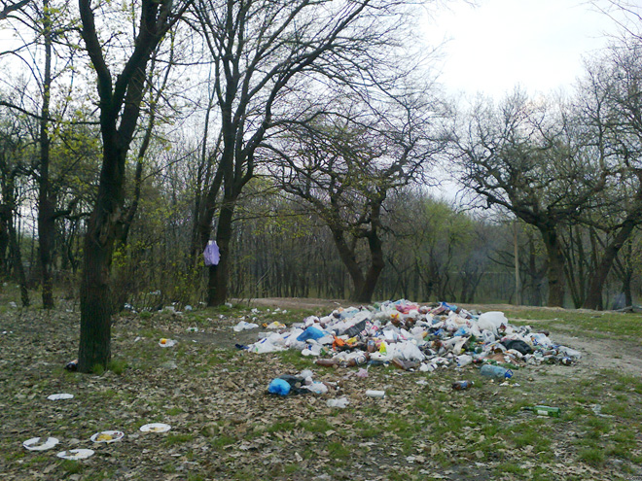

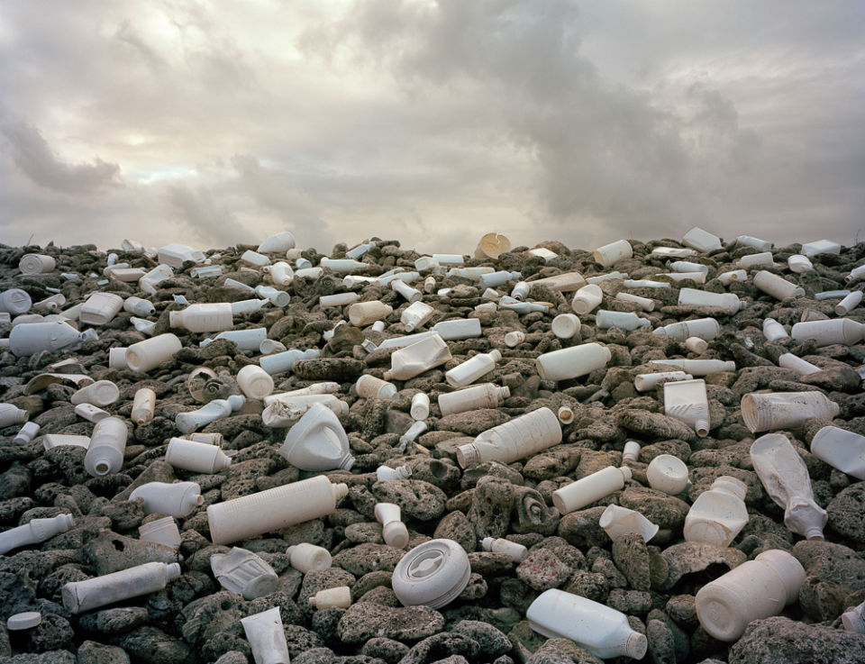 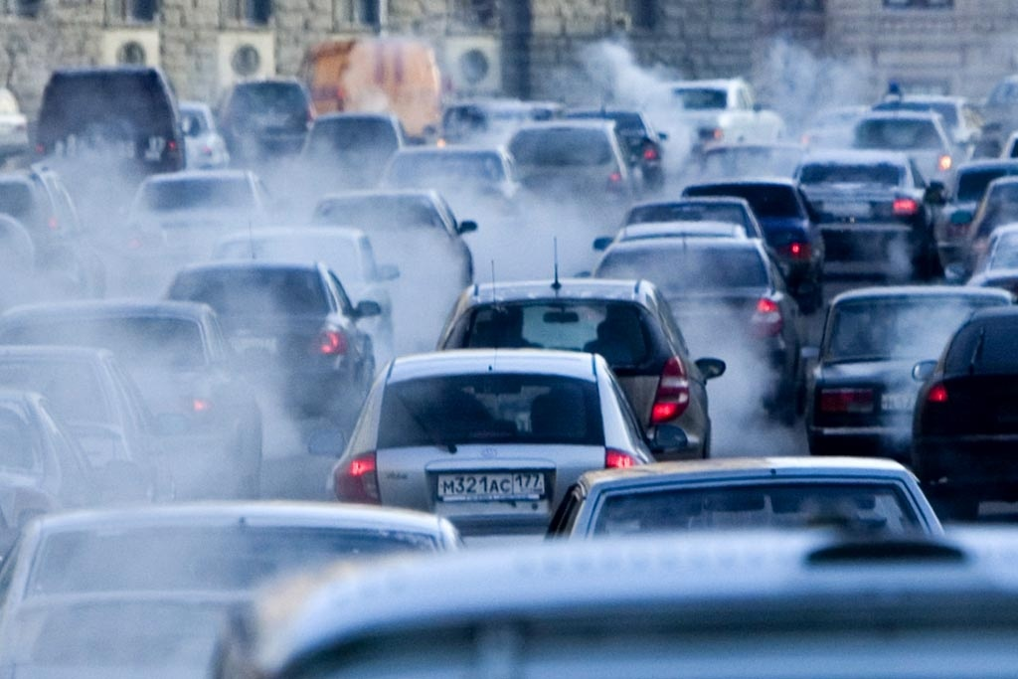

**Приложение 2.**

**Фото «Экологи Земли**

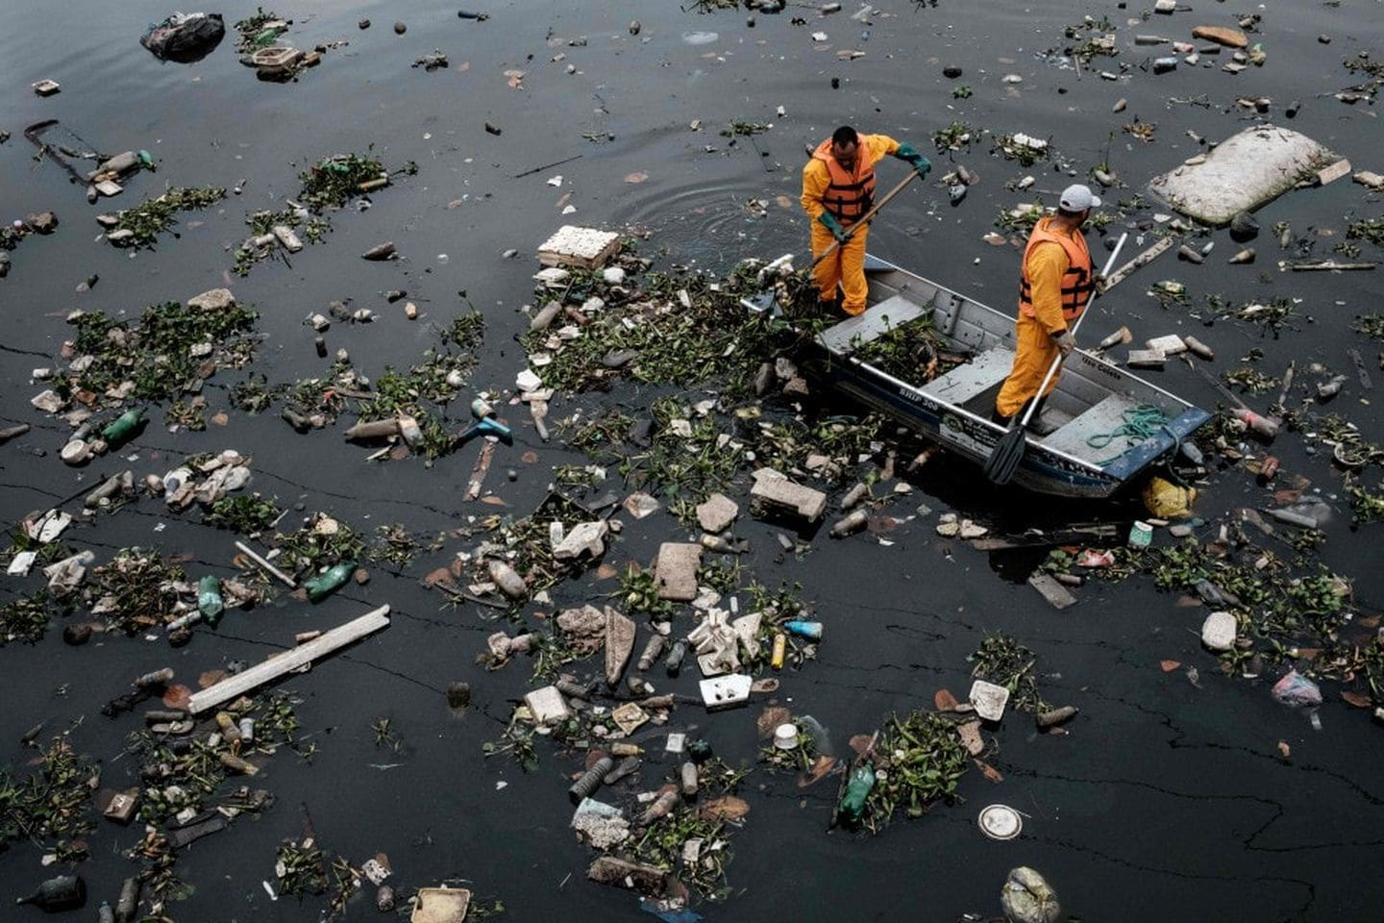 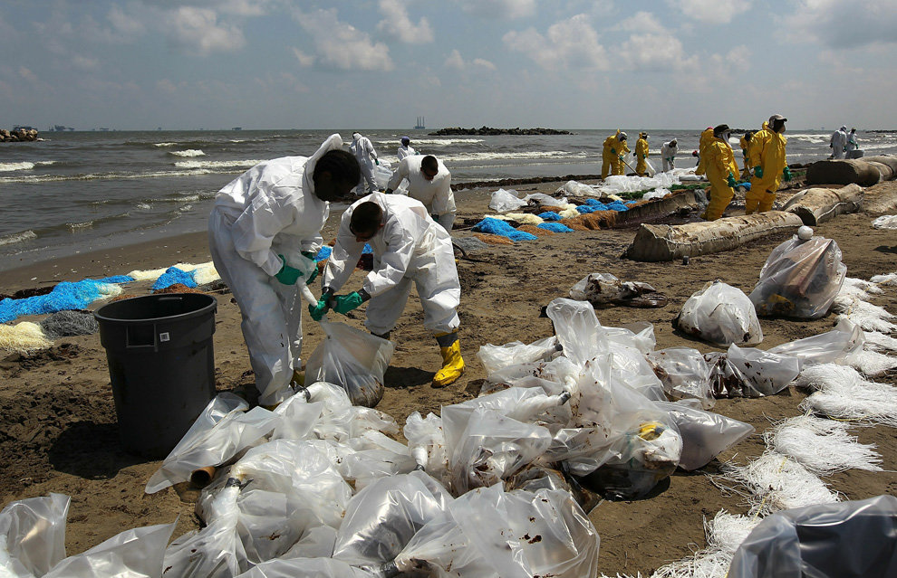

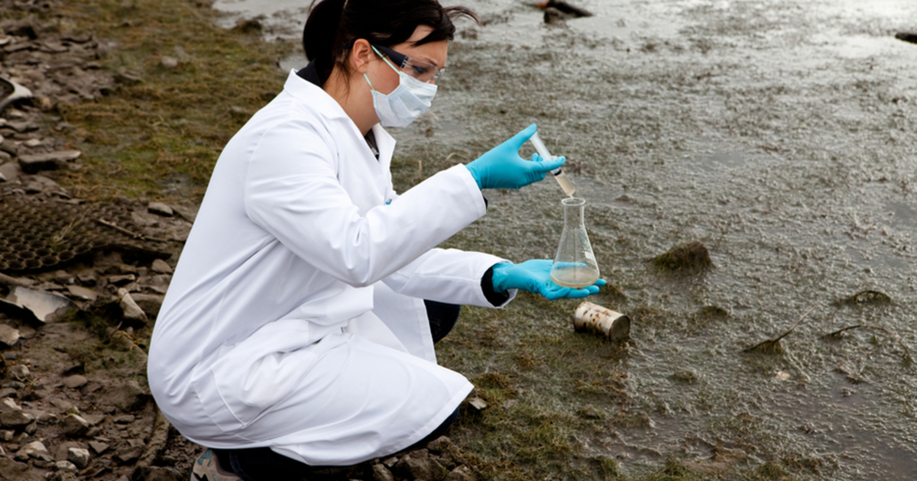 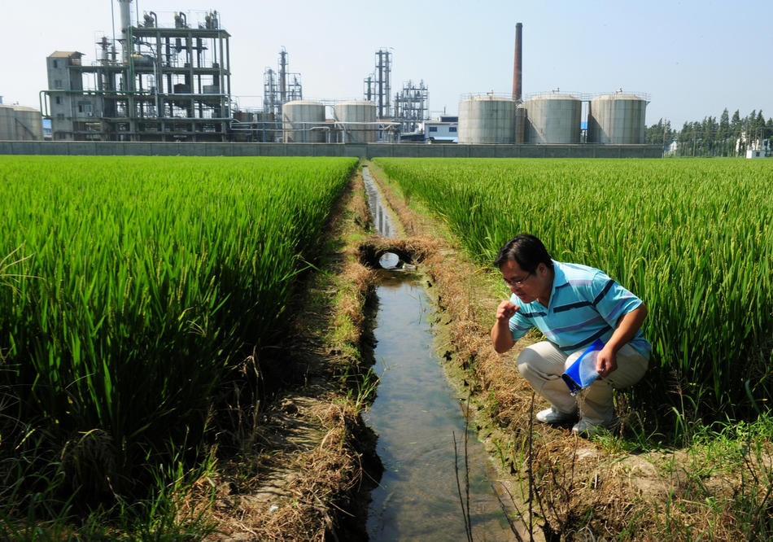

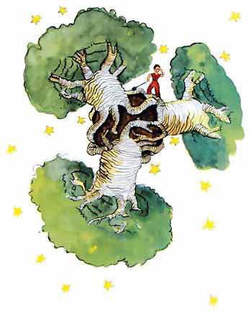**Приложение 3**

**Отрывок из сказки Антуан де Сент – Экзюпери «Маленький Принц»**

На планете Маленького принца, как на любой другой планете, растут травы полезные и вредные. А значит, есть там хорошие семена хороших, полезных трав и вредные семена дурной, сорной травы. Но ведь семена невидимы. Они спят глубоко под землей, пока одно из них не вздумает проснуться. Тогда оно пускает росток; он расправляется и тянется к солнцу, сперва такой милый и безобидный. Если это будущий редис или розовый куст, пусть его растет на здоровье. Но если это какая-нибудь дурная трава, надо вырвать ее с корнем, как только ее узнаешь. И вот на планете Маленького принца есть ужасные, зловредные семена… это семена баобабов. Почва планеты вся заражена ими. А если баобаб не распознать вовремя, потом от него уже не избавишься. Он завладеет всей планетой. Он пронижет ее насквозь своими корнями. И если планета очень маленькая, а баобабов много, они разорвут ее на клочки.  
— Есть такое твердое правило, — сказал мне позднее Маленький принц. — Встал поутру, умылся, привел себя в порядок — и сразу же приведи в порядок свою планету. Непременно надо каждый день выпалывать баобабы, как только их уже можно отличить от розовых кустов: молодые ростки у них почти одинаковые. Это очень скучная работа, но совсем не трудная.

**Приложение 4.**

**Схема последовательности очистки воды**

**Первый этап** - в стакане грязная вода и в воронке нет ничего. Вода осталась грязная.

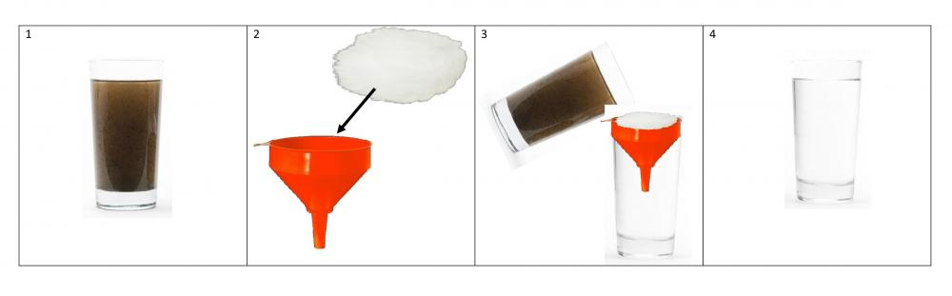  

**Второй этап** – в воронке бумажная салфетка Вода стала чище

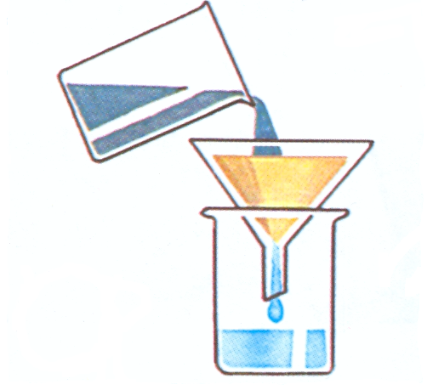 

**Третий этап** – в воронке ватный диск Вода стала ещё чище

 

**Четвёртый этап** – в воронке бумажная салфетка и ватный диск Вода чистая!!!

 

Только на чистой планете

Растут здоровые дети!

